USO DE SISTEMA DE INFORMAÇÃO GEOGRÁFICA NA IDENTIFICAÇÃO DE CONFLITOS EM ÁREAS DE PRESERVAÇÃO PERMANENTE (APPs) NA MICROBACIA DO CÓRREGO SÃO CAETANO – BOTUCATU (SP)

Mariana de Campos¹, Laura de Toledo Leme Ferreira², Yara Manfrin Garcia¹, Sérgio Campos⁴, Rafael Calore Nardini³ , Aline Kuramoto Gonçalves¹, Clescy Oliveira da Silva¹, Gabriel Rondina Pupo da Silveira¹.

¹ Pós-Graduandos em Agronomia (Energia na Agricultura) da Universidade Estadual Paulista - UNESP/FCA.(marianacampos03@gmail.com, yaramanfrin@hotmail.com, aline587@gmail.com, clescy@gmail.com grpdsilveira@fca.unesp.br
² Graduanda em Engenharia Florestal, Faculdade de Ciências Agronômicas (UNESP/FCA). lauramutti_@hotmail.com
³Pós-Graduando em Agronomia (Irrigação e Drenagem) da Universidade Estadual Paulista- UNESP/FCA. rcnardini@fca.unesp.br
⁴ Prof. Dr. em Agronomia (Energia na Agricultura) da Universidade Estadual Paulista - UNESP/FCA. Caixa postal 237- 18610-307- Botucatu-SP, Brasil. seca@fca.unesp.br

RESUMO - Este trabalho tem como objetivo a determinação do conflito de uso nas Áreas de Preservação Permanente (APPs) da microbacia do Córrego São Caetano - Botucatu (SP), por meio de imagens digitais do satélite Landsat 5 ano de 2011. A base cartográfica foi a carta planialtimétrica de 1969 em formato digital do Instituto Brasileiro de Geografia e Estatística (IBGE). O Sistema de Informação Geográfica (SIG) IDRISI Selva foi utilizado para realizar o georreferenciamento da carta, gerar o mapa temático final dos conflitos de uso e geração dos buffers de APPs. A digitalização do limite da área de estudo, da rede de drenagem e uso do solo foram feitas através do software CartaLinx. O uso do solo da microbacia mostrou que a pastagem foi a classe que ocupou 34,51% (1117,94ha), sendo o restante ocupado por área urbana (692,19ha), mata (809,79ha), culturas (599,96ha) e uma parte de reflorestamento (19,53ha). A hidrografia da bacia permitiu estabelecer que as APPs correspondem 542,88 ha .O conflito mostraram que a maior parte das APPs, o equivalente a 346,67ha estão sendo usadas para outros fins ou seja, utilizada inadequadamente, em desacordo com a legislação ambiental vigente. Desta forma, a elaboração dos mapas de uso e conflito do solo e APPs, auxiliam nos futuros planejamentos de recuperação da área.

Palavras-Chave: Legislação Ambiental. Sistema de Informação Geográfica. Preservação ambiental. Áreas de Preservação Permanente.

INTRODUÇÃO
A cobertura florestal em áreas definidas como Áreas de Preservação Permanente constitui-se em elemento de extrema importância na manutenção da qualidade ambiental, desempenhando diversas funções, entre as quais, a dissipação da energia do escoamento superficial, a proteção das margens dos cursos d’água, a estabilização de encostas, a proteção de nascentes, o impedimento do assoreamento de corpos d’água, o abastecimento do lençol freático e a captura e retenção de carbono, sendo que tais funções muitas vezes ficam comprometidas, decorrente de sua falta (SCANAVACA JÚNIOR, 2011).
Para que ocorra a conservação da biodiversidade, proteção dos recursos hídricos e controle da erosão do solo são necessárias medidas de preservação da vegetação em Áreas de Preservação Permanente, por exercerem estas um papel ecológico fundamental, além de funcionarem como corredores ecológicos, contribuindo com o fluxo gênico de espécies da fauna e da flora. Desta forma, Nardini (2009), afirma que para que sejam preservados os recursos naturais e a melhoria da qualidade de vida dos habitantes é necessário que as APPs sejam usadas de forma adequada.
Segundo Lima e Zakia (2004) a mata ciliar é de extrema importância para a manutenção dos ecossistemas aquáticos, pois auxiliam na infiltração de água no solo, facilitam o abastecimento do lençol freático, mantêm a qualidade da água e dificultam o escoamento superficial de partículas e sedimentos que causam poluição e assoreamento dos recursos hídricos. Ainda segundo esses autores, essas matas fornecem sombra, mantendo a estabilidade térmica da água, protegem contra o impacto direto da chuva no solo, minimizam os processos erosivos e servem de abrigo e alimento para grande parte da fauna.
Assim, a aplicação da tecnologia de Sistema de Informação Geográfica (SIG) facilita a maneira de como o uso do solo pode ser planejado e monitorado por técnicas relativamente simples que podem fornecer informações permitindo avaliações pontuais e temporais, reparação e readequação dos usos, a um custo aceitável. (PELEGRIN, 2001).
O presente trabalho foi desenvolvido com o objetivo de estudar o uso adequado das terras em função da legislação ambiental N° 12.727, de 17 de Outubro de 2012, Brasil (2012), nas delimitações das Áreas de Preservação Permanente e seus conflitos de uso, na microbacia do Córrego São Caetano - Botucatu (SP) utilizando ferramentas de geotecnologias.

MATERIAIS E MÉTODOS
A microbacia do Córrego São Caetano, localizada no município de Botucatu (SP) é definida pelas coordenadas geográficas: latitude 22º 46’ 21” a 22º 52’ 32” S e longitudes 48º 26’ 25” a 48º 29’ 27” W, com uma área de 3239,41ha
O clima predominante do município, classificado segundo o sistema Köppen é do tipo Cwa - Clima subtropical úmido de inverno seco e verões quentes - em que a temperatura do mês mais frio é inferior a 18ºC e do mês mais quente ultrapassa os 22ºC e a precipitação média anual está ao redor de 1.447 mm (CEPAGRI, 2014).
Os pontos de controle (coordenadas) para o georreferenciamento e os pontos de máxima altitude para digitalização do limite da microbacia tiveram como base a Carta Planialtimétrica em formato digital, editada pelo Instituto Brasileiro de Geografia e Estatística - IBGE (1969), folha de Botucatu (SF-22-R-IV-3), em escala 1:50000.

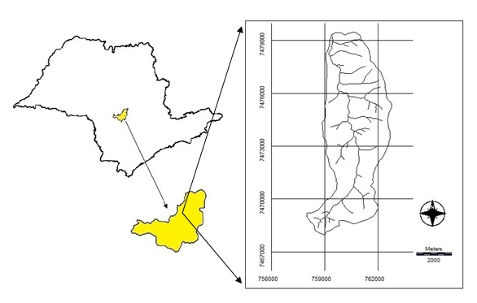
Figura 1 - Localização da microbacia do Córrego São Caetano no estado de São Paulo

Inicialmente, foi elaborada uma composição colorida com a combinação das bandas 3, 4 e 5, obtida a partir da imagem de satélite digital do sensor “Thematic Mapper” do LANDSAT – 5, da órbita 220, ponto 76, quadrante A, passagem de 2011, escala 1:50000.
Esta composição apresenta uma boa interpretação visual dos objetos-alvo, possibilitando a análise e identificação dos elementos padrões de uso da terra. Desta forma, as cores das bandas do sensor TM correspondem a rosa (área urbana, área desmatada, solo exposto), tonalidades de verde (reflorestamento adulto, área de mata/capoeira), azul (corpos d’água e materiais em suspensão, rios, lagoas, represas e oceano) e cor preta (água limpa e área queimada). (FLORENZANO, 2011).
Para definir as Áreas de Preservação Permanente dos cursos d’água e ao redor das nascentes, criou-se um buffer de 50 metros de raio nas áreas das nascentes e um de 30 metros de cada lado dos cursos d’água (considerando todos de 10m). O cruzamento desses dois mapas resultou no mapa final das APPs, baseado na legislação florestal. (BRASIL, 2012).
Para identificar as áreas de conflito de uso em APPs, foi realizada uma sobreposição (overlay) com os mapas de uso e cobertura do solo x mapa final das APPs e através da operação “Database Query/Area”, foram calculadas as respectivas áreas.

RESULTADOS E DISCUSSÃO
Na região de estudo, obteve-se como resultado a identificação de 5 classes de usos da terra: mata, pastagem, culturas, reflorestamento e área urbana. Os resultados obtidos (Tabela 1 e Figura 2) mostram que a microbacia é ocupada por 809,79ha de mata; 1117,94ha de pastagens; 599,96ha por culturas; 19,53ha de reflorestamento e 692,19ha de área urbana.

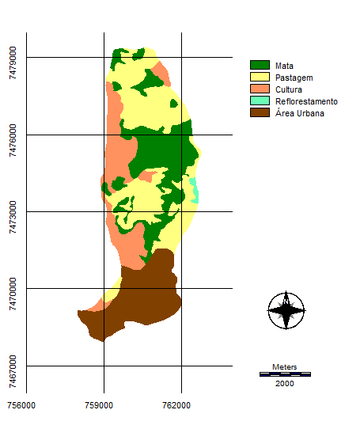
Figura 2 - Usos e ocupações na microbacia Córrego São Caetano - Botucatu (SP).

Tabela 1 - Áreas totais em hectares e porcentagens relativas às classes de uso na microbacia do Córrego São Caetano - Botucatu (SP)

Classes de uso da Terra | Área  2011
 | (ha) | %
Mata | 809,79 | 25
Pastagem | 1117,94 | 34,51
Culturas | 599,96 | 18,52
Reflorestamento | 19,53 | 0,6
Área Urbana | 692,19 | 21,37
Total | 3239,41 | 100

Com base na legislação vigente Lei Florestal Brasil (2012), foram mapeadas as APPs para as nascentes da bacia de estudo em um raio de 50 metros e para os rios em 30 metros de cada lado. Como os rios inseridos na bacia são estreitos, não ultrapassando 10 metros de largura, consideraram-se apenas as APPs de 30 metros.
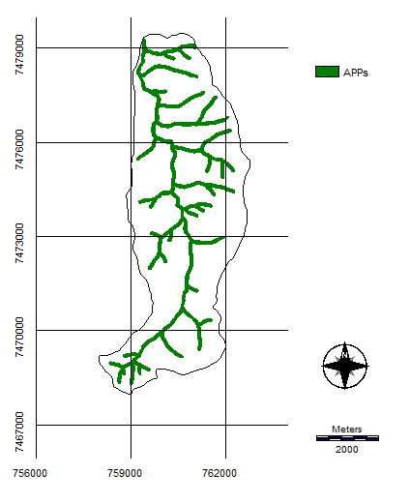
Figura 3 - APPs da microbacia do Córrego São Caetano

Legalmente, as Áreas de Preservação Permanente não podem ser ocupadas. Porém, como é possível observar na Figura 4 e Tabela 2, as APPs estão com a vegetação nativa destruída para a utilização em usos como a pastagem, culturas e área urbana. Da área total das APPs, apenas 36,07% estão sendo utilizadas da maneira correta (de acordo com a legislação), ou seja, estão preservadas e cobertas pela classe florestal e campestre.
Apesar da importância e de serem preservadas por lei, as matas ciliares vêm sendo alvo das atividades antrópicas, diante dos interesses conflitantes de uso e ocupação da terra, ocasionando a sua supressão ao longo dos cursos d’água, como é o caso de parte da microbacia do córrego São Caetano, no qual o uso e ocupação do solo resultaram em classes de pastagem e área urbana.

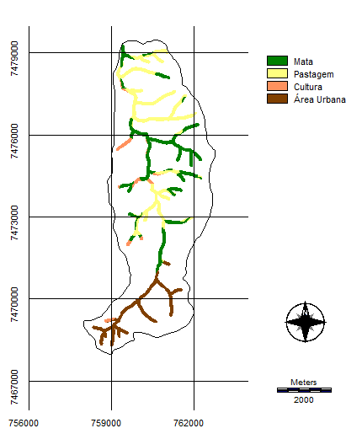
Figura 4 - Conflitos em Áreas de Preservação Permanente na microbacia

A descrição e compreensão do espaço na microbacia nos permitem analisar as interações ambientais, identificar o estado de uso e ocupação do solo, e nos possibilita comparar através de ferramentas de geoprocessamento suas aplicações tendo como auxílio a legislação em vigência assim, os dados gerados através do uso da geotecnologia são apresentados na tabela 2. (GARCIA, 2013).

Tabela 2- Áreas de Preservação Permanente e de conflitos em APPs (ha e %)
Classes de uso da Terra | Uso e ocupação em APPs |  | Conflitos nas APPs
 | (ha) | % | (ha) | %
Mata | 195,59 | 36,07 | - | -
Pastagem | 205,59 | 37,91 | 205,59 | 59,30
Culturas | 29,8 | 5,5 | 29,8 | 8,60
Área Urbana | 111,28 | 20,52 | 111,28 | 32,10
Total | 542,26 | 100 | 346,67 | 100

Neste estudo foram analisados os conflitos de uso nas Áreas de Preservação Permanente somente ao longo da rede de drenagem da microbacia do Córrego São Caetano, desta forma, foram identificadas as APPs que correspondem a 542,26ha, ou seja, 16, 74% de toda a área da microbacia.
Observa-se que a ocupação da classe pastagem está em conflito nas áreas que deveriam existir APPs (figura 4 e tabela 2) correspondendo cerca de 59,30%, assim como as culturas, e área urbana com 8, 60% e 32,10% respectivamente. O mapa de conflito de uso em APP gerado a partir do mapa de uso e ocupação do solo e os das APPs contribui para uma análise de identificação de áreas de uso adequado da terra e dos problemas ambientais dentro da microbacia.
Segundo Crósta (1992) o sistema de informações geográficas IDRISI permitiu a delimitação, a quantificação e a caracterização das Áreas de Preservação Permanente, dando condições para a obtenção de informações quanto a áreas com uso indevido. A partir de então, foi possível identificar a situação de usos da microbacia que estão em conflito com a legislação ambiental, sendo que o uso inadequado e sem planejamento da terra torna-o infértil de maneira irreversível, provocando a baixa produtividade das culturas.

CONCLUSÃO
A utilização da geotecnologia foi bastante satisfatória para realização deste trabalho, possibilitando a digitalização da base cartográfica, elaboração de banco de dados, realização do cruzamento das informações e a produção final do mapa temático dos conflitos nas APPs.
A microbacia do Córrego São Caetano apresenta área total de 3239,41ha do qual 542,26 ha foram classificadas no uso e ocupação em APPS como mata, pastagem, culturas e área urbana ao longo da rede de drenagem, havendo necessidade de recomposição para os 346,67 ha identificados como conflitos nas APPs da microbacia. Esse fator é determinante, pois demonstra o quanto a área está sendo ocupada inadequadamente.
Desta forma é necessário um planejamento conservacionista das APPs visando o cumprimento legal Florestal.

REFERÊNCIAS BIBLIOGRÁFICAS
BRASIL. Lei n º 12.727, de 17 de outubro de 2012. Altera a Lei nº 12.651, de 25 de maio de 2012, que dispõe sobre a proteção da vegetação nativa; altera as Leis n^{os}6.938, de 31 de agosto de 1981, 9.393, de 19 de dezembro de 1996, e 11.428, de 22 de dezembro de 2006; e revoga as Leis n^{os} 4.771, de 15 de setembro de 1965, e 7.754, de 14 de abril de 1989, a Medida Provisória nº 2.166-67, de 24 de agosto de 2001, o item 22 do inciso II do art. 167 da Lei nº 6.015, de 31 de dezembro de 1973, e o § 2º do art. 4º da Lei nº 12.651, de 25 de maio de 2012. Diário Oficial da União, Brasília, DF, 18 out. 2012. Disponível em:
< http://www.planalto.gov.br/ccivil_03/_Ato2011-2014/2012/Lei/L12727.htm> Acesso em: 13 jan. 2014.

CEPAGRI. Clima dos municípios paulistas. Disponível em: <http://www.cpa.unicamp.br/outras-informacoes/clima_muni_231.html>. Acesso em: 15 jan. 2014.

CRÓSTA, A. P. Processamento de uso de imagens de sensoriamento remoto. Campinas: UNICAMP, 1992, 170 p.

FLORENZANO, T.G. Iniciação em sensoriamento remoto. 3 ed. São Paulo: Oficina de texto, 2011.

GARCIA,Y.M; POLLO, R.A; BARROS, Z.X; AZEVEDO, P.F.F. Geotecnologia aplicada no diagnóstico do uso do solo e conflitos em APPs na microbacia do Córrego Capivari, Botucatu(SP).In: IV Workshop internacional sobre planejamento e desenvolvimento sustentável em bacias hidrográficas.2013, Presidente Prudente. Anais...Presidente Prudente: 2013.

INSTITUTO BRASILEIRO DE GEOGRAFIA E ESTATÍSTICA. Carta topográfica: folha de Botucatu - SF-22-R-IV-3 Serviço gráfico do IBGE, 1969. Escala 1:50.000.

LIMA, W. P.; ZAKIA, M. J. B. Hidrologia de matas ciliares. In: RODRIGUES, R. R.; Leitão FILHO, H. F. (ed.). Matas Ciliares: Conservação e recuperação. São Paulo: EDUSP, FAPESP, 2.ed. 2004. 320p.

NARDINI, R. C. Determinação do conflito de uso e ocupação do solo em Áreas de
Preservação Permanente da microbacia do ribeirão Água-Fria, Bofete (SP), visando a conservação dos recursos hídricos. 2009. 61f. Dissertação (Mestrado em
Agronomia/Irrigação e Drenagem)-Faculdade de Ciências Agronômicas, Universidade
Estadual Paulista. Botucatu-SP. UNESP. 2009.

PELEGRIN, L. A. Técnicas de sensoriamento remoto e geoprocessamento aplicadas ao mapeamento do uso do solo: a Bacia do Rio Pará como um exemplo. 2001. 109p. Dissertação (Mestrado em Analise Espacial) – Pontifícia Universidade Católica de Minas Gerais, Belo Horizonte, MG. 2001.

SCANAVACA JÚNIOR, L. A importância das Áreas de Preservação Permanentes – APPs. Disponível em Embrapa Florestas, 2011. Disponível em <http://www.cnpf.embrapa.br/publica/publica.htm>. Acesso em: 10 abr.2014.

